BẢNG BÁO GIÁ
Ngày: 11 / 06 / 2020
Số: 110420 /MPHCM/01

Kính gửi: QUÝ KHÁCH HÀNG
Tel:
Mail:

Công Ty TNHH Thương Mại Dịch Vụ Kỹ Thuật VIỆT NGUYỄN xin trân trọng gởi đến Quý khách hàng bảng báo giá các thiết bị như sau:
STT | Mã/  Code | TÊN THIẾT BỊ  / ĐẶC TÍNH KỸ THUẬT | SL | ĐVT | ĐƠN GIÁ  (VNĐ) | THÀNH TIỀN  (VNĐ)
1 | Model: IONUS (code: 600-0059) | Máy sắc ký ion IC phân tích Bromat đầu dò UVVIS  Model: IONUS (code: 600-0059)  Hãng sản xuất: membraPure – Đức  Xuất xứ: Đức  - Tính năng kỹ thuật:  - Máy sắc ký ion IC phân tích bromate là cấu hình chuyên dụng để phân tích bromate trong các mẫu nước với giới hạn phát hiện là 1 ppb. Tùy thuộc vào những gì được yêu cầu, việc tạo dẫn xuất có thể được thực hiện với Dianisidine (EPA 317) hoặc Triodide (EPA 326) cùng với đầu dò UV/VIS.  - Thông số kỹ thuật:  Máy chính:  - Phương pháp: tạo dẫn xuất sau cột để phân tích bromate hoặc kim loại chuyển tiếp với đầu dò UV/VIS  - Đầu dò UV-VIS:  - Khoảng bước sóng: 190-800 nm  - Đèn: Đèn Deuterium, đèn Tungsten  - Độ rộng khe phổ: 8 nm  - Độ chính xác bước sóng: ±1 nm  - Độ đúng bước sóng: 0.2 nm  - Nhiễu:  - ±0.5×10-5 AU (JJG)  - ±0.35×10-5 AU (ASTM)  - Phạm vi tuyến tính:  - >5×104 (JJG)  - >2.5AU (ASTM)  - Áp suất Flow cell: 10 Mpa  - Đường truyền quang Flow cell: 10 mm  - Thể tích Flow cell: 12 μL  - Giới hạn phát hiện: 5×10-9 g/mL  - Tiêm thủ công: 20 µL, thêm Loop tiêm theo yêu cầu  - Cột phân tích: thép không rỉ/ PEEK  - Nhiệt độ ổn định/ phạm vi: ± 0.5 °C / môi trường xung quanh lên đến 50 °C  - Hệ thống bơm isocratic:  - Áp suất tối đa: 400 bar  - Tốc độ dòng: 0.01 – 10.00 mL/ phút  - Độ lặp lại của tốc độ dòng: 0.1 % RSD tại 100 μL/phút  - Áp suất vận hành tối đa: 120 bar  - Phần mềm: Clarity (21 CFR Part 11 compliant) hoặc IonPeak  - Kích thước: 800 x 700 x 690 mm  - Trọng lượng: 50 kg  - Nguồn: 110 – 230V  Phần mềm xử lý dữ liệu  Model: aminoPeakTM 2002 (code: 600-0002)  - Hệ thống xử lý dữ liệu sắc ký tương thích với bất kỳ máy phân tích sắc ký nào có sẵn trên thị trường. Phần cứng hiện đại của chúng tôi có hai kiểu khác nhau, đó là Kênh đơn và Kênh đôi. Đối với kênh đôi, trong khi bạn có thể kết nối hai kênh với các đầu dò kép của cùng một thiết bị để thu thập dữ liệu đồng thời, bạn cũng có thể kết nối chúng với hai thiết bị khác nhau để thu thập dữ liệu độc lập.  - Hệ thống phần mềm này được tích hợp sao cho tất cả các chuỗi liên quan đến phân tích (bắt đầu từ thu nhận tín hiệu dữ liệu thô, tích hợp sắc ký đồ, đến tính toán số lượng thành phần, thông qua chuẩn bị báo cáo phân tích) được kết hợp trong một tài liệu nguồn gọi là tập tin sắc ký.  - Cung cấp truy cập nhanh khi bạn cần xem sắc ký đồ tích hợp; điều chỉnh phương pháp tích hợp; chọn và thực hiện phương pháp định lượng; và in báo cáo phân tích.  - Chúng tôi cũng áp dụng kỹ thuật Multi-tread để bạn có thể thực hiện các chức năng khác trong một cửa sổ Document khi quá trình thu thập dữ liệu đang diễn ra.  - Trong quá trình thu nhận tín hiệu dữ liệu, chúng tôi áp dụng Phương pháp lọc nhiễu được cấp bằng sáng chế của mình để loại bỏ nhiễu để có thể phát hiện mức tín hiệu yếu nhất gần với nhiễu cơ sở  Bộ lấy mẫu tự động  Code: 600-0047  - Có 2 giá đỡ, mỗi giá có không gian cho 48 lọ 1.5 mL, làm mát mẫu  - Làm mát hai giá đỡ phía trước đến 4 °C bởi Peltier  - Có 3 chế độ tiêm khác nhau:  - Toàn bộ loop (full loop): 100 µL  - Tiêm một phần loop (partial loop): 1 - 35 μL  - Tiêm pickup: 1 - 50 µL  Máy tính + Máy in  (Mua nhà cung cấp tại Việt Nam)  Cấu hình tối thiểu máy tính:  - PC tiêu chuẩn với CPU 1GHz, RAM 1 Gbyte  - Bộ nhớ thiểu 500 MByte  - Chỉ Windows 7  - 2 cổng USB  - Ổ ĐĨA CD  Máy in laze: cấu hình tối thiểu Tốc độ ≥18 trang/phút; RAM: ≥32MB; độ phân giải: ≥ 600 dpi; A4  - Cung cấp bao gồm:  - Máy chính với đầu dò UVVIS Model: IONUS (code: 600-0059)  - Phần mềm điều khiển (code: 600-0002)  - Bộ lấy mẫu tự động (Code: 600-0047)  - Cột cho phân tích Bromat (Code: 650-0071)  - Bộ phụ kiện tiêu hao cho máy phân tích (Code: 600-0051)  - Máy tính + máy in  - Tài liệu hướng dẫn sử dụng tiếng Anh – Việt | 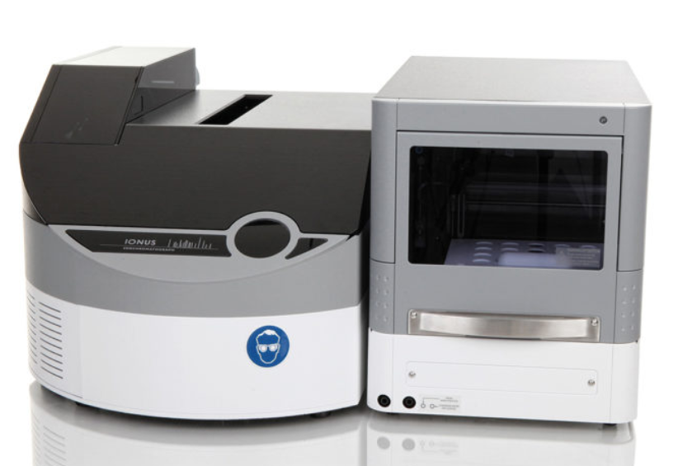01 | Bộ
Tổng
Thuế VAT 10%
Tổng cộng
Bằng chữ:

ĐIỀU KIỆN THƯƠNG MẠI:
- Giá trên đã tính các khoản thuế và chi phí như: thuế nhập khẩu, vận chuyển, chuyển hàng đến Bên Mua;
GIÁ ĐÃ BAO GỒM THUẾ VAT 10%.
2. Quy cách hàng hóa: Thiết bị mới 100% , nguyên đai, nguyên kiện
3. Thời gian bảo hành/ Bảo trì:
- Thiết bị mới 100%, được bảo hành 12 tháng máy chính theo tiêu chuẩn của nhà sản xuất.
- Chế độ bảo hành không áp dụng đối với những lỗi do người sử dụng gây ra, phụ kiện, đồ thuỷ tinh, vật tư tiêu hao…
- Trung tâm Bảo hành:
- Tại HCM: Số N36, Đường số 11 - Tân Thới Nhất 17, Khu phố 4, Phường Tân Thới Nhất, Quận 12, Tp. HCM
Tel: 028.66 570570 – Mail: service@vietnguyenco.vn – Hotline: 0888. 663300
- Tại HN: Số 138 Đ. Phúc Diễn, P. Xuân Phương, Q. Nam Từ Liêm, Hà Nội
Tel: 024. 32 009276 – Mail: service@vietnguyenco.vn – Hotline: 0888. 663300
- Tại Đà Nẵng: Số 59 Đ. Phạm Tư, P. Phước Mỹ, Q. Sơn Trà, Đà Nẵng
Tel: 023.66 566570 – Mail: service@vietnguyenco.vn – Hotline: 0888. 663300
- Bào trì: Miền phí 12 tháng sau khi hết hạn bảo hành (định kỳ 06 tháng/ lần)

4. Thời gian giao hàng: Tùy thuộc thời điểm đặt hàng/ ưu tiên đơn hàng đến trước:
- Hàng không có sẵn: giao hàng trong vòng 08 – 10 tuần kể từ khi hợp đồng/ đơn hàng có hiệu lực;
5. Địa điểm giao hàng: PTN chủ đầu tư.
6. Thanh toán:
- Thanh toán: 50% sau khi ký hơp đồng – 50% còn lại trong vòng 10 ngày kế từ ngày bàn giao/ nghiệm thu/ thanh lý và xuất hóa đơn tài chính;
- Thanh toán bằng tiền mặt hoặc chuyển khoản bằng tiền đồng Việt Nam theo tỷ giá bán ra của Ngân hàng Ngoại Thương Việt Nam tại từng thời điểm thanh toán.
- Số tài khoản thụ hưởng: 041 0101 0022 700
Tại: Ngân hàng TMCP Hàng hải (Maritime Bank) chi nhánh TP. Hồ Chí Minh
Đơn vị thụ hưởng: Công ty TNHH Thương Mại Dịch Vụ Kỹ Thuật Việt Nguyễn
MST: 0 3 1 1 1 4 6 2 3 3 5
7. Thời hạn báo giá: Phiếu báo giá có giá trị trong vòng 30 ngày kể từ ngày ghi trên;

Rất mong được sự xem xét và ủng hộ của Quý khách hàng!
Mọi thông tin xin liên hệ:  - Nguyễn Hoàng Long (Mr.)  - H/p: 0932 664422  - Tel: (028). 66 570570 – (024).32 009276  - Fax: (028). 35 951053  - Mail: long@vietnguyencov.vn  longvietnguyenco@gmail.com | CÔNG TY TNHH TMDV KT VIỆT NGUYỄN  P. GIÁM ĐỐC  NGUYỄN HOÀNG LONG

